院系操作手册及注意事项
www.changxianggu.com
遇到任何问题请联系畅想谷郭经理：19954289327（微信同号）

第1步：平台登录
院系账号由学校教务处提供，初始密码是123456（登陆后请及时修改）。在谷歌、火狐、搜狗等浏览器输入www.changxianggu.com，选择“大学管理端”登录
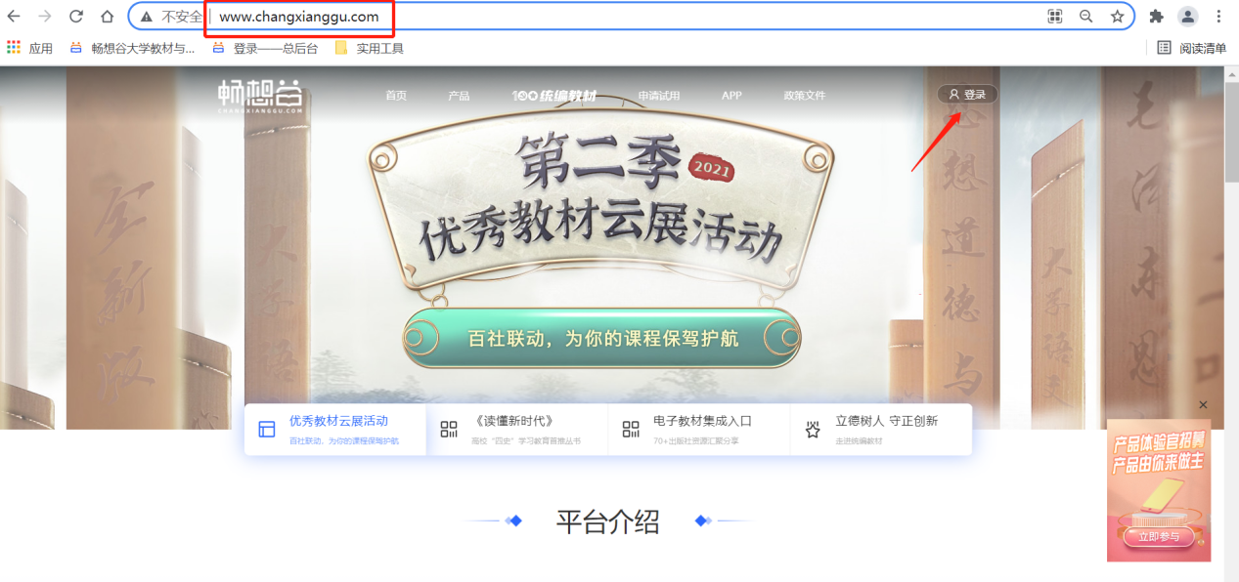
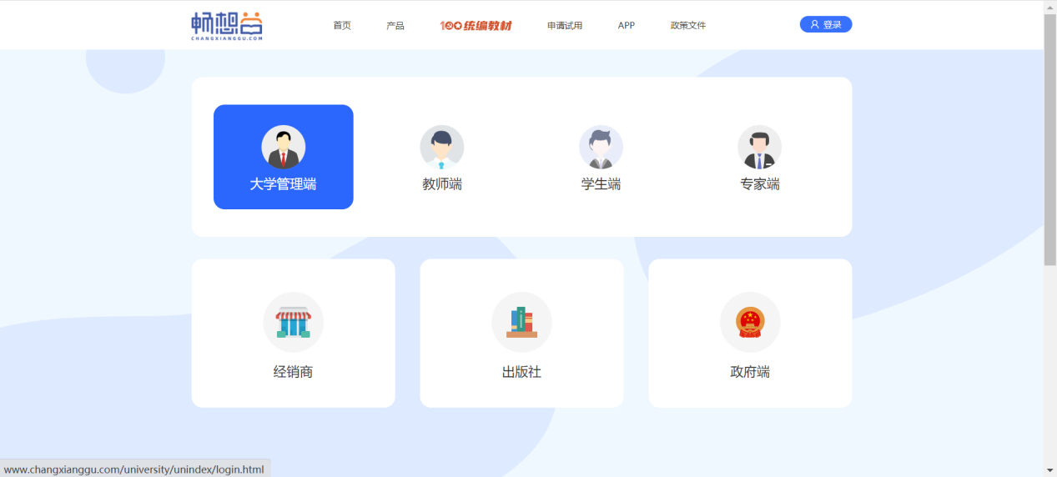
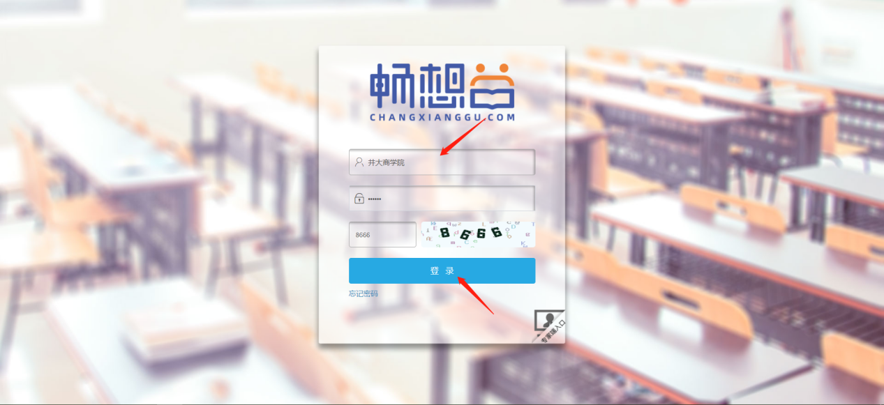

第2步：点击左侧教材管理——教材审核（把控教材质量和教材数量）
- .可以直接筛选是否优秀教材、是否马工程等课程，快速查看
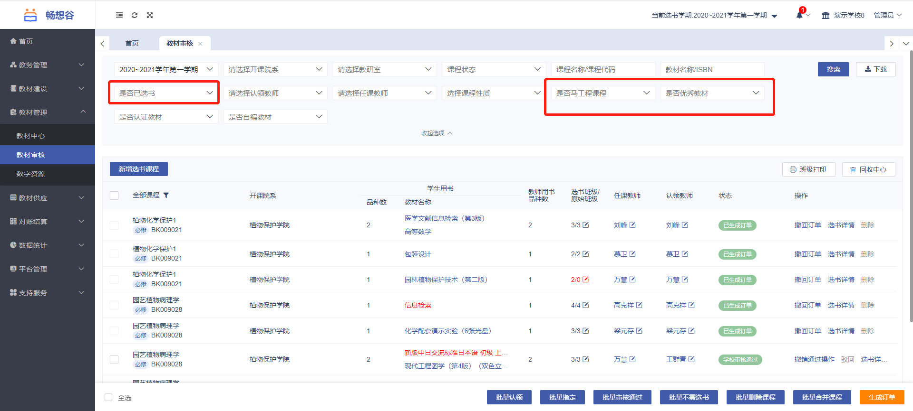
- 发现有问题的课程（教材或班级爆红）：根据实际情况对课程所选教材查看选书详情，进行驳回/删除/替换/审核操作.
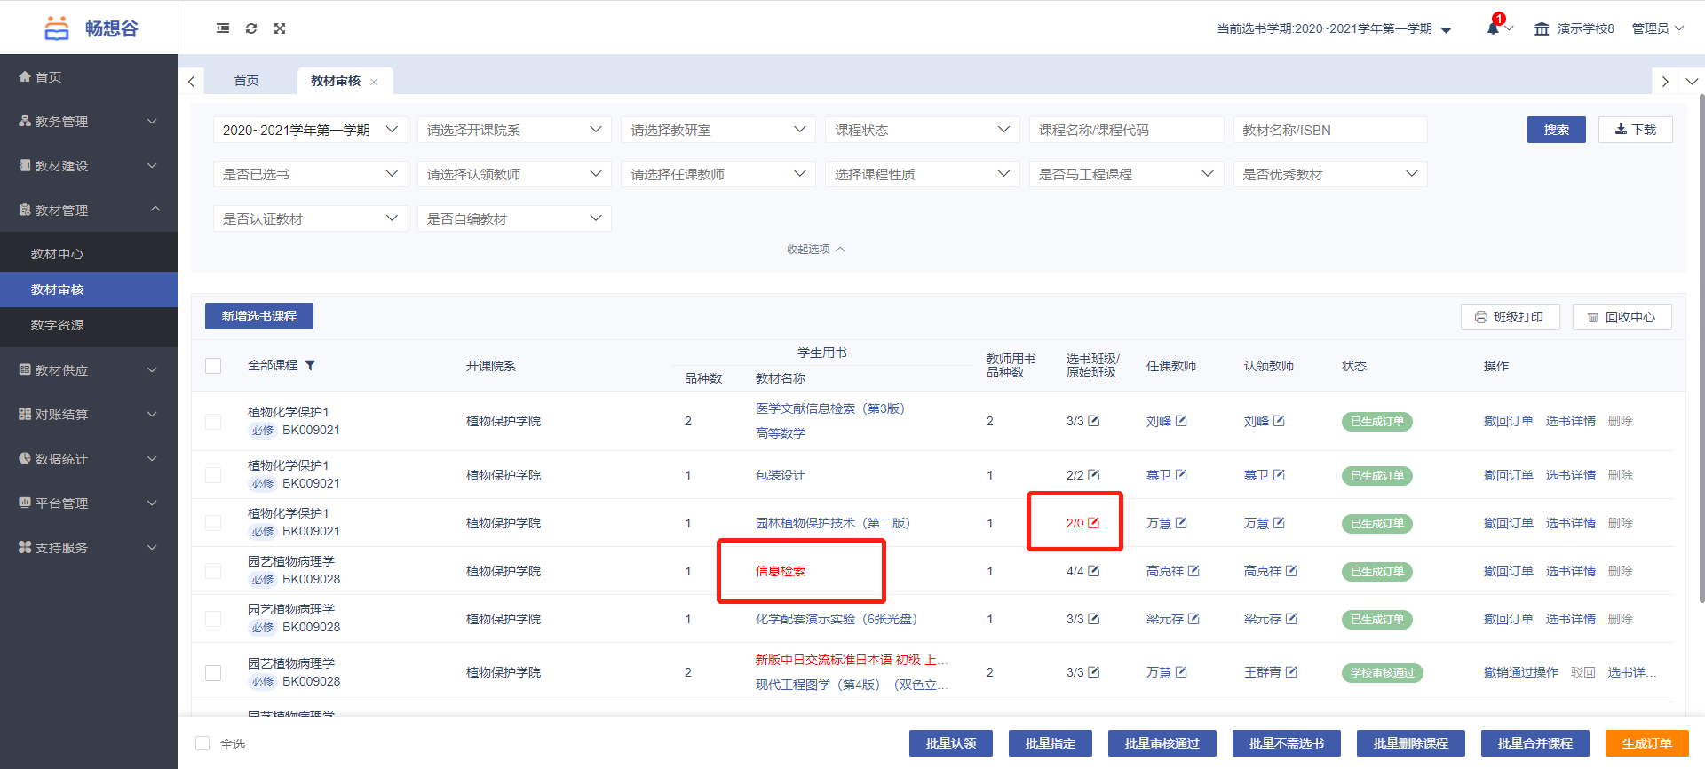

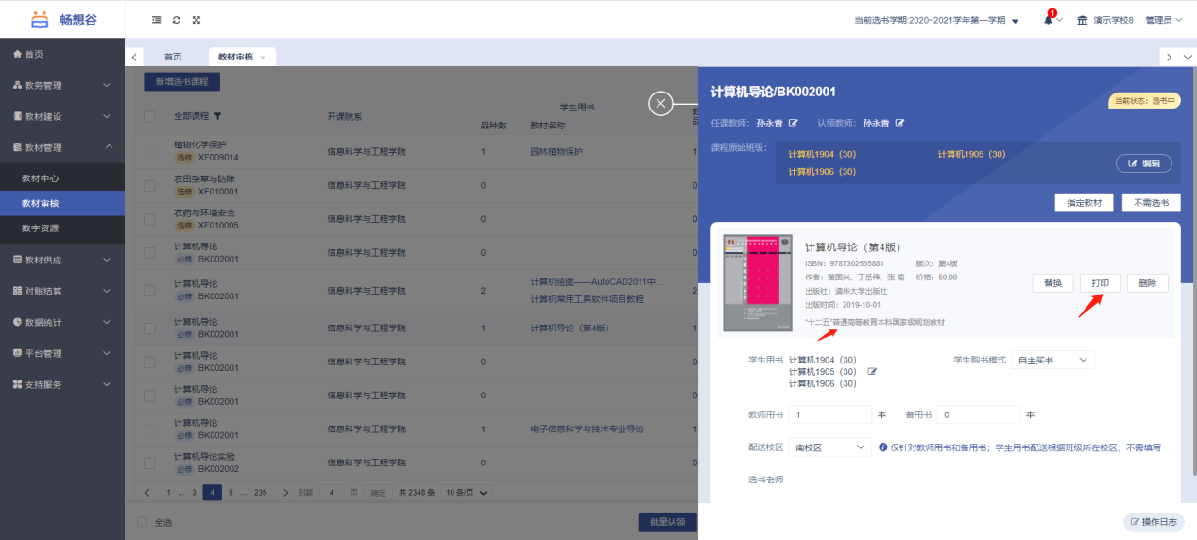
（三）.没有问题，教材审核通过（可以单条通过也可以多条批量通过），下载打印签字备案。
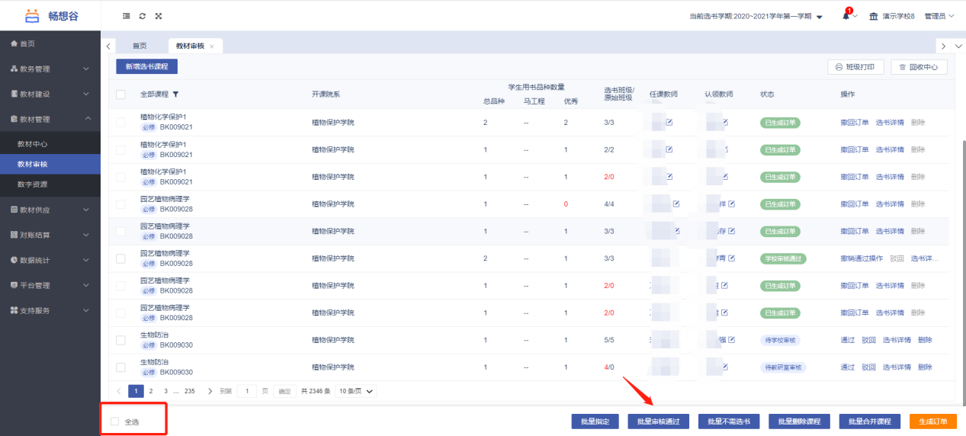
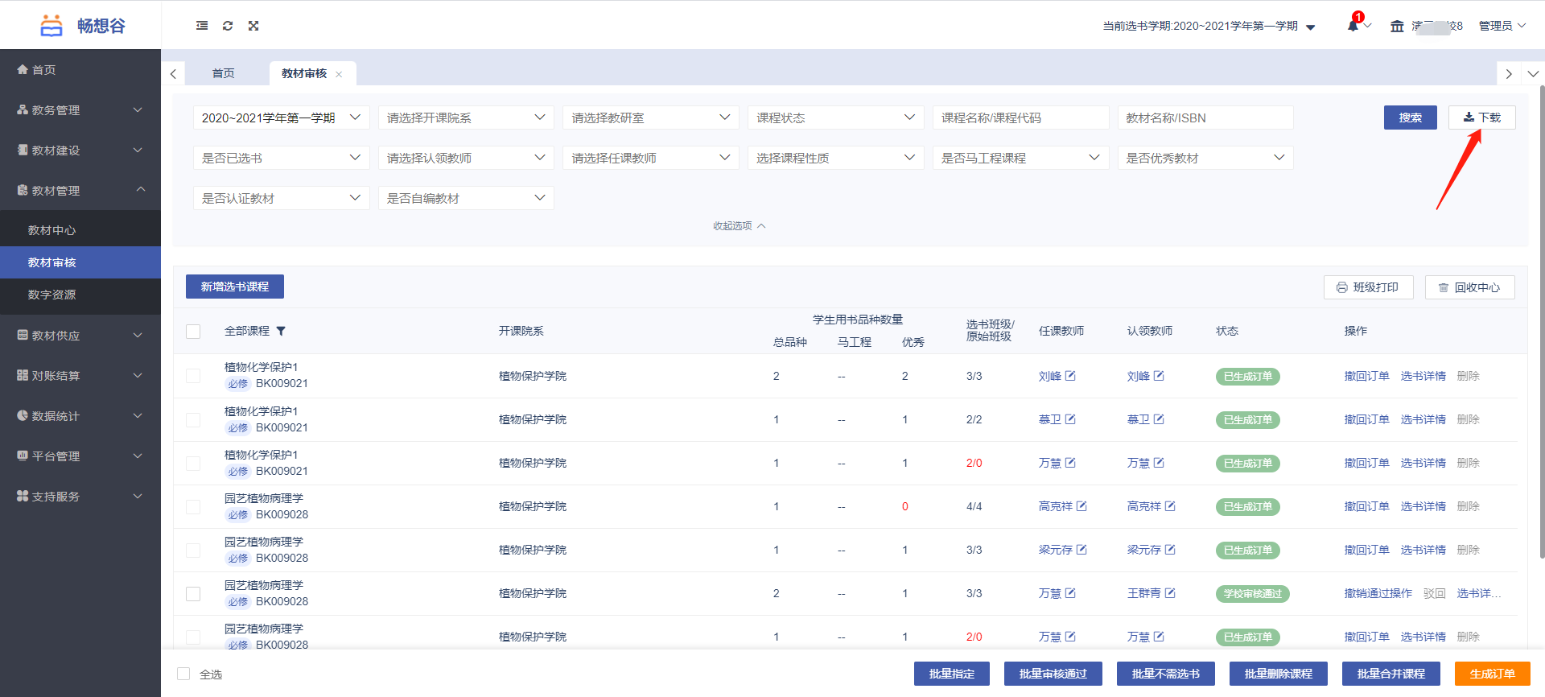
第3步：等待教务处审核结果
无问题院系教材工作结束
有问题（比如驳回重选），让老师重选或者院系重新指定即可

说明：
（1）院系只能看到本院系承担的课程，不能看到其他院系承担的课程。
（2）审核上下级层级为教务处——院系——教研室，上级权利大于下级。
（3）教材名称为红色，说明此教材不是优秀教材，根据实际情况决定是否选用，是否审核通过。
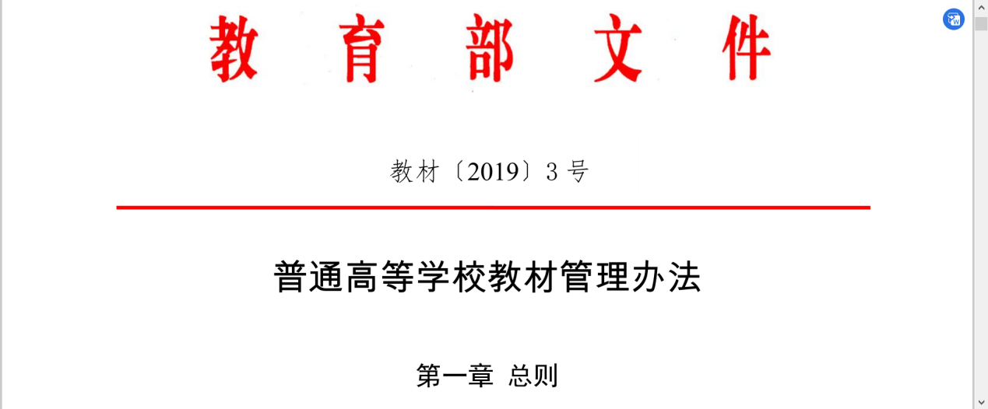
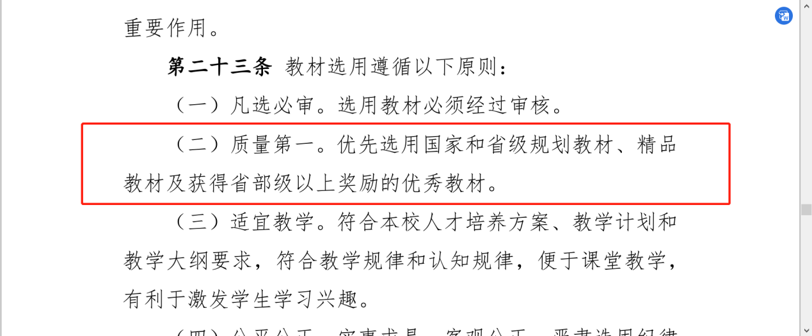
班级标红说明选书班级和原始班级不一致或者增减了班级，根据实际情况决定通过与否（询问选课老师是否符合实际教学情况）
- 马工程课程都会有马字标识，老师选择非马工程教材提交不上来
